Задание №1

Введение
Это и последующее задание будет выполняться в операционной системе Astra Linux. Если пункт выделен желтым, то это значит, что пункт необходимо зафиксировать скриншотом, либо записать необходимую информацию в отчет.
Для работы над заданием, если на вашем устройстве уже есть данная операционная система, можно пропустить все пункты, связанные с первичной установкой системы и прикрепить в оба раздела только скриншот из раздела «Информация о системе» (Пуск-Системные-Информация о системе, либо через поиск). В случае, если Вы планируете установить себе ОС напрямую, без использования виртуальной машины, Вам необходимо скачать образ на установочную флешку и продолжить работу с пункта «2. Загрузка образа и установка операционной системы».

Настройка виртуальной машины для будущей операционной системы
- Скачайте и установите Virtual box.
- Откройте VirtualBox.
- Кликните на кнопку "Создать", расположенную в меню "Файл" в главном окне программы.
- Задайте имя для вашей виртуальной машины, используя вашу фамилию на английском языке, и оставьте настройки для папки машины по умолчанию.
- Выберите тип и версию операционной системы из доступных списков. Тип должен быть "Linux", а версия - "Debian 64-bit". Нажмите «Далее» для перехода к следующим настройкам.
- Назначьте вашей виртуальной машине 4096 МБ оперативной памяти и нажмите «Далее».
- Выберите пункт «Создать новый виртуальный жесткий диск», рекомендуется выбрать не менее 16ГБ. Нажмите «Далее».
- Сделайте скриншот с описанием текущей виртуальной машиной, как в примере и прикрепите в область.
- Нажмите на кнопку «Настроить».
- Перейдите в раздел настроек "Дисплей". На вкладке "Экран" установите объем выделенной видеопамяти на уровне 64 МБ и более.
- Перейдите в раздел «Общие» на вкладку "Дополнительно". Из выпадающего списка выберите "Двунаправленный" режим для следующих параметров:
- Общий буфер обмена;
- Функция Drag'n'Drop.

student@prac-work-question:~# Предоставьте ответ в виде скриншота(-ов).
Если необходимо предоставить скрипт, то ответ может содержать ссылку на скрипт решения (только git)
Скриншот шага №8
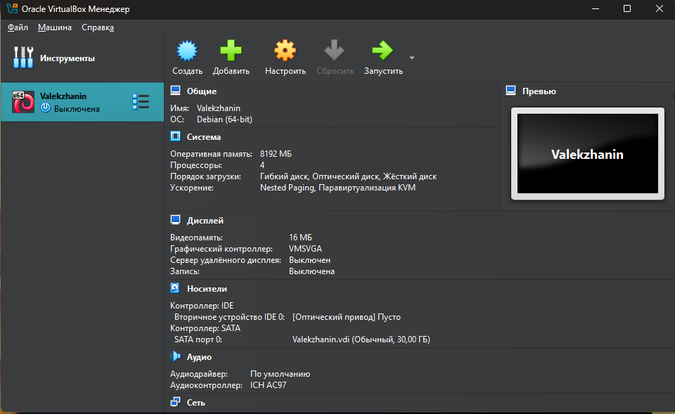

2. Загрузка образа и установка операционной системы
- Скачайте ISO-образ операционной системы из СДО.
- Нажмите «Запустить» виртуальную машину, которую Вы настроили и установили.
- В всплывшем окне в поле «DVD» выберите образ, который Вы скачали (через проводник, в папке, куда скачали образ).
- Выберите пункт «Графическая установка» (рекомендуется).
- Примите условия пользовательского соглашения.
- Нажимайте кнопку «Продолжить» в окне «Настройка клавиатуры» (только если не планируете их изменять).
- В разделе «Настройка сети» оставьте имя компьютера «astra» и нажмите «Продолжить».
- В окне «Настройка учетных записей пользователей и паролей» в качестве имени пользователя введите вашу фамилию на английском языке. Сделайте скриншот и разместите в рабочую область отчета. Нажмите «Продолжить».
- В следующем окне задайте пароль 12345678 в обоих полях и нажмите «Продолжить».
- В окне «Настройка времени» выберите Москва +00 - Москва и нажмите «Продолжить».
- В окне «Разметка дисков» оставляем пункт «Авто - использовать весь диск» и нажимаем «Продолжить».
- Установщик выберет диск, оставляем его по умолчанию и нажимаем «Продолжить».
- В следующем окне оставляем пункт «Все файлы в одном разделе» и нажимаем «Продолжить».
- В следующем окне оставляем «Закончить разметку и записать изменения на диск и нажимаем «Продолжить».
- В следующем окне выбираем «Да» в выборе «Записать изменения на диск?» и нажимаем «Продолжить».
- В окне «Установка базовой системы» в версии ядра выбираем то, которое установщик предложил по умолчанию и нажимаем «Продолжить».
- В окне «Выбор программного обеспечения» выбираем все представленные пункт (некоторые из них не выбраны по умолчанию) и нажимаем «Далее».
- После настройки в окне «Дополнительные настройки ОС» выбираем максимальный уровень защищенности «Смоленск» и нажимаем «Продолжить».
- В следующем окне оставляем все настройки по умолчанию и нажимаем «Продолжить».
- В следующем окне оставляем «Да» для системного загрузчика GRUB и нажимаем «Продолжить».
- Устанавливаем для GRUB пароль 12345678 в следующем окне и нажимаем «Продолжить». Вводим пароль еще раз и нажимаем «Продолжить».
- В окне «Завершение установки» нажимаем «Продолжить».
- После перезагрузки (должна начаться автоматически) авторизуемся и делаем скриншот рабочего стола.
student@prac-work-question:~# Предоставьте ответ в виде скриншота(-ов).
Если необходимо предоставить скрипт, то ответ может содержать ссылку на скрипт решения (только git):
Скриншот шага №8
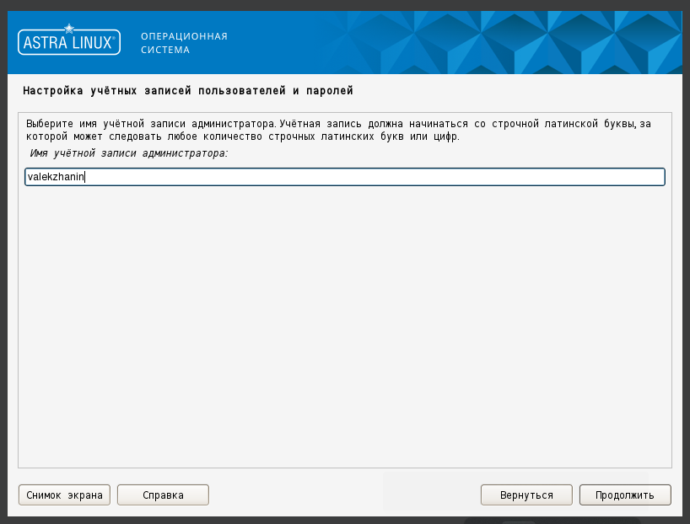
Скриншот шага №23
